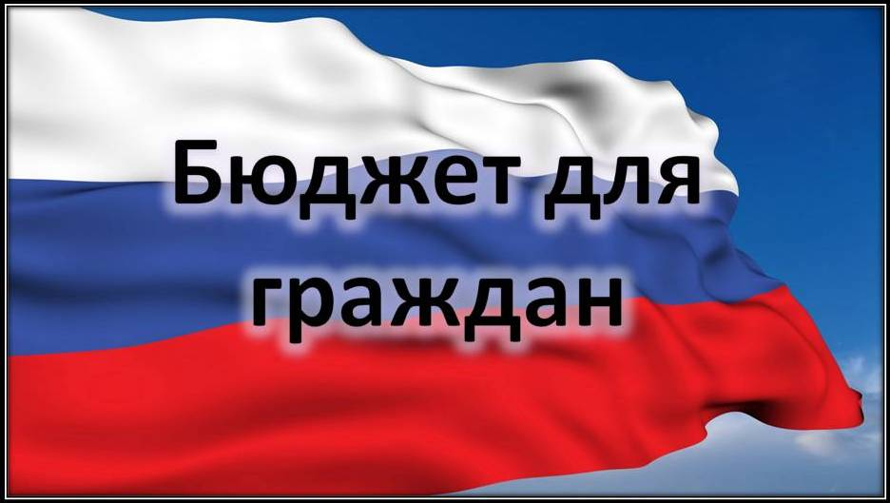

***к решению Совета Самойловского муниципального образования Самойловского муниципального района Саратовской области от 23.05.2022 № 106 «Об исполнении бюджета Самойловского муниципального образования за 2022 год»***

***Уважаемые жители!***

***Одна из основных целей бюджетной политики - обеспечение большей прозрачности, открытости и доступности бюджетного процесса для жителей Самойловского муниципального образования.***

***Одним из инструментов обеспечения прозрачности и открытости бюджетного процесса для населения является реализация проекта – открытый бюджет.***

***«Бюджет для граждан» - это аналитический материал, разрабатываемый в целях ознакомления граждан с основными целями, задачами и приоритетными направлениями бюджетной политики Самойловского муниципального образования, обоснованиями бюджетных расходов, планируемыми и достигнутыми результатами использования бюджетных ассигнований.***

***Надеемся, что представление бюджета в понятной и доступной форме повысит уровень общественного участия жителей в бюджетном процессе Самойловского муниципального образования.***

***«Бюджет для граждан» размещается на официальном сайте администрации Самойловского муниципального района***

***Вашему вниманию представляется отчет об исполнении бюджета Самойловского муниципального образования за 2022 год***

**ИСПОЛНЕНИЕ БЮДЖЕТА ПО ДОХОДАМ**

**2.1. Исполнение доходной части бюджета за 2022 год**

**Доходная часть бюджета Самойловского муниципального образования Самойловского муниципального района за 2022 год исполнена в сумме 60500,3 тыс. рублей, что составляет 104,9 % уточненного плана (57693,9 тыс. рублей). По сравнению с исполнением 2021 года (46075,3 тыс. рублей) доходы бюджета увеличились на 14425,0 тыс. рублей.**

**Объемы доходов бюджета Самойловского муниципального образования за 2021 – 2022 годы представлены в таблице:**

|  |  |  |  |
| --- | --- | --- | --- |
|  |  |  | **тыс. рублей** |
| **Наименование показателя** | **2021 год** | **2022 год** | **Рост 2022 года к 2021 году** |
| **Налоговые и неналоговые доходы** | **33784,5** | **37984,2** | **+4199,7** |
| **Налоговые доходы, в том числе:** | **32761,0** | **37038,4** | **+4277,4** |
| **налог на доходы физических лиц** | **8032,6** | **8285,2** | **+252,6** |
| **акцизы по подакцизным товарам** | **6839,3** | **8336,8** | **+1497,5** |
| **единый сельскохозяйственный налог** | **12261,6** | **14200,8** | **+1939,2** |
| **налог на имущество физических лиц** | **638,2** | **929,3** | **+291,1** |
| **земельный налог** | **4989,3** | **5286,3** | **+297,0** |
| **Неналоговые доходы, в том числе:** | **1023,5** | **945,8** | **-77,7** |
| **доходы от использования муниципального имущества** | **419,6** | **405,6** | **-14,0** |
| **доходы от продажи земельных участков** | **462,1** | **535,0** | **+72,9** |
| **штрафы** | **140,0** | **5,2** | **-134,8** |
| **Невыясненные поступления** | **1,8** |  | **-1,8** |
| **Безвозмездные перечисления** | **12290,8** | **22516,1** | **+10225,3** |
| **дотации** | **371,4** | **388,6** | **+17,2** |
| **субсидии** | **1347,9** | **11000,0** | **+9652,1** |
| **субвенции** | **468,4** | **527,5** | **+59,1** |
| **Иные межбюджетные трансферты** | **10103,1** | **10600,0** | **+496,9** |
| **Итого доходов** | **46075,3** | **60500,3** | **+14425,0** |

**2.2. Объем и структура налоговых и неналоговых доходов**

**Налоговые и неналоговые доходы за 2022 год поступили в сумме 37984,2 тыс. рублей, что составляет 107,9% уточненного плана (35177,8 тыс. рублей). По сравнению с 2021 годом (33784,5 тыс. рублей), налоговые и неналоговые доходы увеличились на 4199,7 тыс. рублей. Удельный вес налоговых и неналоговых доходов в общей доходной части бюджета Самойловского муниципального образования в 2022 году составил 62,8%, в 2021 году составлял 73,3 %.**

**Доля налоговых поступлений в общем объеме налоговых и неналоговых доходов бюджета муниципального образования в 2022 году составила 97,5% в сумме 37038,4 тыс. рублей. По сравнению с 2021 годом – 97,0 %.**

**Структура налоговых доходов и их соотношение с аналогичными показателями 2021 года представлена в следующем графике:**





**Основными налоговыми доходами являются:**

**-налог на доходы физических лиц;**

**-налог на имущество физических лиц;**

**-земельный налог;**

**-единый сельхозналог.**

**Поступления по налогу на доходы физических лиц составили 8285,2 тыс. рублей, что составляет 32,0% всех налоговых доходов. Исполнение уточненного плана составило 104,4% (7932,8 тыс. рублей). По сравнению с 2021 годом 8032,6 тыс. рублей) поступления увеличились на 252,6 тыс. рублей.**

**Единого сельскохозяйственного налога поступило 14200,8тыс. рублей. Исполнение уточненного плана 106,8%. Поступления налога по сравнению с 2021 годом (12261,6тыс. рублей) увеличились на 1939,2тыс. рублей.**

**По налогу на имущество физических лиц поступления в 2022 году составили 929,3тыс. рублей, что на 218,7 тыс. рублей больше, чем в 2021 году (291,1тыс. рублей).**

**Земельного налога в 2022 году поступило 5286,3тыс. рублей, что на 297,0тыс.рублей больше, чем в 2021 году (4989,3тыс.рублей).**

**Поступления по неналоговым доходам в бюджет Самойловского муниципального образования в 2022 году составили 945,8 тыс. рублей, что на 77,7 тыс. рублей меньше поступлений за 2021 год (1023,5 тыс. рублей). Доля неналоговых поступлений в общем объеме налоговых и неналоговых доходов бюджета Самойловского муниципального образования за 2021 год составила 2,5%.**

**Структура неналоговых доходов и их соотношение с аналогичными показателями 2021 года представлена в графике:**



**Поступления по основным неналоговым доходам составили:**

**– по доходам от сдачи в аренду земельных участков за 2022 год в бюджет Самойловского муниципального образования поступило 396,6 тыс. рублей. По сравнению с 2021 годом, доходы от сдачи в аренду земельных участков уменьшились на 7,3 тыс. рублей, (за 2021 год – 403,9 тыс. рублей).**

**- поступления от продажи земельных участков в 2022 году составили 535,0,3 тыс. рублей, по сравнению с 2021 годом (426,1 тыс. рублей) увеличились на 72,9 тыс. рублей.**

**– по штрафам поступления за 2022 год составили 5,2 тыс. рублей. По сравнению с 2021 годом (140,0 тыс. рублей) поступления уменьшились на 134,8 тыс. рублей.**

**2.3. Объем и структура безвозмездных перечислений**

**Безвозмездные перечисления в бюджете Самойловского муниципального образования за 2022 год составили 22516,1 тыс. рублей:**

**в том числе:**

**- дотация на выравнивание бюджетной обеспеченности бюджета городского поселения получена в сумме 388,6 тыс. рублей;**

**- субсидии бюджетам муниципальных образований получены в сумме 11000,0 тыс.рублей;**

**- субвенции бюджетам городских поселений на осуществление первичного воинского учета на территориях, где отсутствуют военные комиссариаты, за 2022 год поступило 527,5 тыс. рублей.**

**- иные межбюджетные трансферты бюджетам городских поселений получены в сумме 10000,0 тыс. рублей.**

**-** прочие безвозмездные поступления от негосударственных организаций в бюджеты городских поселений **10600,0**тыс.рублей.

**ИСПОЛНЕНИЕ БЮДЖЕТА ПО РАСХОДАМ**

**Расходы бюджета Самойловского муниципального образования за 2022 год составили 67780,8 тыс. рублей или 94,3% годового плана (71909,9 тыс. рублей).**

Исполнение расходной части бюджета за 2022 год характеризуется следующими показателями:

тыс. рублей

|  |  |  |  |  |  |
| --- | --- | --- | --- | --- | --- |
| **Наименование** | **Первоначальный план** | **Уточненный план** | **Исполнение** | **Процент исполнения к уточнен. плану** | **Пояснение** |
| Общегосударственные вопросы | 700,0 | 700,00 | 310,9 | 44,4 | **Оплата работ "по факту" на основании актов выполненных работ** |
| Национальная оборона | 479,8 | 527,5 | 527,5 | 100,0 | **Исполнено в полном объеме** |
| Национальная безопасность и правоохранительная деятельность | 129,2 | 235,6 | 219,1 | 93,0 | **Оплата работ "по факту" на основании актов выполненных работ** |
| Национальная экономика | 8722,0 | 28558,1 | 28200,2 | 98,8 | **Оплата работ "по факту" на основании актов выполненных работ** |
| Жилищно-коммунальное хозяйство | 36577,1 | 41677,5 | 38416,3 | 92,2 | **Оплата работ "по факту" на основании актов выполненных работ** |
| Социальная политика | 111,2 | 111,2 | 90,8 | 81,6 | **Оплата работ "по факту" на основании актов выполненных работ** |
| Физкультура и спорт | 100,0 | 100,0 | 16,0 | 16,1 | **Оплата работ "по факту" на основании актов выполненных работ** |
| Всего: | 46819,3 | 71909,9 | 67780,8 | 94,3 |  |

**Основная доля расходов приходится на жилищно-коммунальное хозяйство. Расходы на жилищно-коммунальное хозяйство составили 38416,3 тыс. рублей или 56,6 % всех произведенных расходов, расходы на национальную экономику составили 28200,2 тыс. руб. или 41,6% от всех расходов бюджета муниципального образования , расходы на национальную оборону составили 527,5 тыс. рублей или 0,8 % от общих расходов бюджета, расходы на** общегосударственные вопросы **составили 310,9 тыс. рублей или 0,5 % от общих расходов бюджета, расходы на** национальную безопасность и правоохранительную деятельность **составили 219,1 тыс. рублей или 0,3 % от общих расходов бюджета, расходы на** социальную политику **составили 81,6 тыс. рублей или 0,1 % от общих расходов бюджета, расходы на** физкультуру и спорт **составили 16,0 тыс. рублей или 0,1 % от общих расходов бюджета**



**ИСТОЧНИКИ ФИНАНСИРОВАНИЯ ДЕФИЦИТА/ПРОФИЦИТА БЮДЖЕТА**

**Дефицит бюджета Самойловского муниципального образования в 2022 году составил 7280,6 тыс. рублей.**

**Данные по источникам финансирования дефицита/профицита бюджета за 2020 - 2021 годы представлены в таблице:**

**(тыс. рублей)**

|  |  |  |
| --- | --- | --- |
| **Наименование** | **2021 год** | **2022 год** |
| **Источники внутреннего финансирования дефицитов/профицитов бюджетов** | **+2492,2** | **-7280,6** |

**ИТОГИ РЕАЛИЗАЦИИ МУНИЦИПАЛЬНЫХ ПРОГРАММ**

**В 2022 году в муниципальном образовании велась работа по реализации 10 муниципальных программ, на которые было направлено 66764,0 тыс. руб., за аналогичный период прошлого года было реализовано 10 муниципальных программ на 42731,7 тыс. рублей.**

**Анализ исполнения муниципальных программ.**

|  |  |  |  |  |
| --- | --- | --- | --- | --- |
| Наименование | Бюджетные ассигнования | Исполнено | % исполнения | Примечание |
| Муниципальная программа "Инвентаризация муниципального имущества Самойловского муниципального образования Самойловского муниципального района на 2022-2024 годы" | 100,00 | 50,00 | **50,0** | **Неполное исполнение бюджетных ассигнований сложилось в результате того, что израсходовано средств меньше, чем запланировано.** |
| Муниципальная программа "Обеспечение первичных мер пожарной безопасности на территории Самойловского муниципального образования" | 129,2 | 112,8 | **86,9** | **Неполное исполнение бюджетных ассигнований сложилось в результате того, что израсходовано средств меньше, чем запланировано.** |
| Муниципальная программа "Создание элементов благоустройства (въездных знаков), устанавливаемых на границе Самойловского муниципального образования" | 600,00 | 498,6 | **83,1** | **Неполное исполнение бюджетных ассигнований сложилось в результате того, что израсходовано средств меньше, чем запланировано.** |
| Муниципальная программа "Ремонт и содержание автомобильных дорог общего пользования местного значения Самойловского муниципального образования Самойловского муниципального района на 2022-2024 годы" | 17958,1 | 17701,6 | **98,6** | **Неполное исполнение бюджетных ассигнований сложилось в результате того, что израсходовано средств меньше, чем запланировано. В следствии проведения аукционов и заключения контрактов по содержанию дорог, очистке дорог от снега, грейдированию обочин дорог, откосу травы стоимость работ уменьшилась, что привело к экономии денежных средств.** |
| Муниципальная программа "Реализация мероприятий по благоустройству территорий в р.п.Самойловка Самойловского муниципального образования Самойловского муниципального района Саратовской области на 2022 год" | 10000,00 | 10000,00 | **100,0** | **Исполнено в полном объёме** |
| Муниципальная программа "Подготовка проектно-сметной документации на реализацию мероприятий по строительству и реконструкции(модернизации) объектов питьевого водоснабжения в р.п. Самойловка Саратовской области" | 6550,2 | 6545,5 | **99,9** | **Неполное исполнение бюджетных ассигнований сложилось в результате того, что израсходовано средств меньше, чем запланировано.** |
| Муниципальная программа "Формирование современной городской среды в р.п.Самойловка Самойловского муниципального образования Самойловского муниципального района Саратовской области на 2019-2022 годы" | 11450,00 | 11409,3 | **99,6** | **Неполное исполнение бюджетных ассигнований сложилось в результате того, что израсходовано средств меньше, чем запланировано.** |
| Муниципальная программа "Благоустройство территории набережной по адресу: Саратовская область, р.п.Самойловка, пер. Береговой, 2" | 1019,2 | 983,6 | **96,5** | **Неполное исполнение бюджетных ассигнований сложилось в результате того, что израсходовано средств меньше, чем запланировано.** |
| Муниципальная программа "Обустройство обелиска "ВЕЧНАЯ СЛАВА-ВЕЧНАЯ ПАМЯТЬ" и благоустройство территории, прилегающей к ней по адресу: Саратовская область, р.п.Самойловка, ул. 30 лет Победы, 32А" | 2182,0 | 1760,8 | **80,7** | **Неполное исполнение бюджетных ассигнований сложилось в результате того, что израсходовано средств меньше, чем запланировано.** |
| Муниципальная программа "Благоустройство территории Самойловского муниципального образования Самойловского муниципального района Саратовской области на 2022-2024 годы", основное мероприятие "Содержание мест захоронения и памятников" | 2088,7 | 1745,7 | **83,6** | **Неполное исполнение бюджетных ассигнований сложилось в результате того, что израсходовано средств меньше, чем запланировано. В следствии проведения аукционов и заключения контрактов, что привело к экономии денежных средств.** |
| Муниципальная программа "Благоустройство территории Самойловского муниципального образования Самойловского муниципального района Саратовской области на 2022-2024 годы", основное мероприятие "Озеленение" | 3850,0 | 3223,1 | **83,7** | **Неполное исполнение бюджетных ассигнований сложилось в результате того, что израсходовано средств меньше, чем запланировано.** |
| Муниципальная программа "Благоустройство территории Самойловского муниципального образования Самойловского муниципального района Саратовской области на 2022-2024 годы", основное мероприятие "Уличное освещение" | 4378,5 | 4190,2 | **95,7** | **Неполное исполнение бюджетных ассигнований сложилось в результате того, что израсходовано средств меньше, чем запланировано. В следствии проведения аукционов и заключения контрактов стоимость работ уменьшилась, что привело к экономии денежных средств.** |
| Муниципальная программа "Благоустройство территории Самойловского муниципального образования Самойловского муниципального района Саратовской области на 2022-2024 годы", основное мероприятие "Повышение уровня благоустройства территории Самойловского муниципального образования" | 10038,8 | 8540,7 | **85,1** | **Неполное исполнение бюджетных ассигнований сложилось в результате того, что израсходовано средств меньше, чем запланировано. В следствии проведения аукционов и заключения контрактов стоимость работ уменьшилась, что привело к экономии денежных средств.** |
| Муниципальная программа "Благоустройство территории Самойловского муниципального образования Самойловского муниципального района Саратовской области на 2022-2024 годы", основное мероприятие "Оплата природного газа "Вечный огонь" | 100,0 | 2,1 | **2,1** | **Неполное исполнение бюджетных ассигнований сложилось в результате того, что израсходовано средств меньше, чем запланировано.** |
| **ВСЕГО:** | **70444,7** | **66764,0** | **94,8** |  |

На территории Самойловского муниципального образования Самойловского муниципального района в 2022 году в рамках регионального проекта «Формирование комфортной городской среды» произведены работы по благоустройству следующих территорий:

* установка детских игровых комплексов в центральном парке и в парке Т.Шевченко

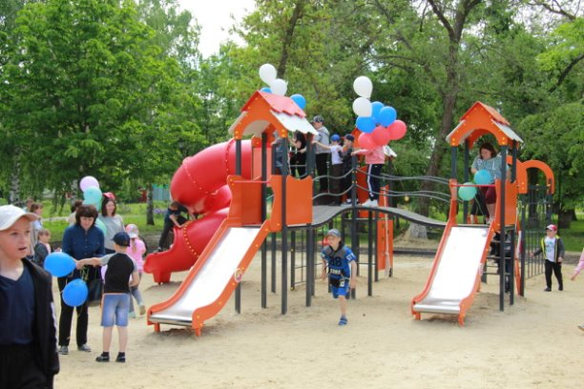

* установка детских игровых комплексов в центральном парке и в парке Т.Шевченко

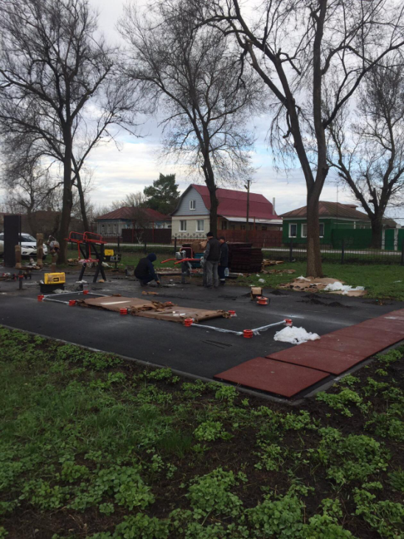

* в центральном парке Самойловки установлена скейт-площадка

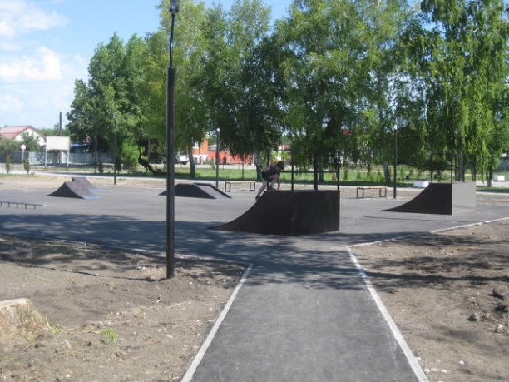

|  |  |  |  |
| --- | --- | --- | --- |
|  |  |  |  |

**ДОПОЛНИТЕЛЬНАЯ ИНФОРМАЦИЯ**

|  |  |  |  |
| --- | --- | --- | --- |
| **N п/п** | **Наименование показателя** | **Ед. изм.** | **за 2021 год**  **(факт)** |
| **1.** | **Объем доходов местного бюджета в расчете на 1 жителя** | **рублей** | **8837,32** |
| **2.** | **Объем расходов местного бюджета в расчете на 1 жителя** | **рублей** | **9900,78** |
| **3.** | **Объем расходов местного бюджета на жилищно-коммунальное хозяйство в расчете на 1 жителя** | **рублей** | **5611,49** |
| **14** | **Численность населения** | **чел.** | 6 846 |

Контактная информация:

**Начальник финансового управления администрации**

**Самойловского муниципального района**

**Щербакова Ольга Алексеевна (8 84548) 2-11-38**

Заместитель начальника финансового управления, начальник бюджетного отдела Наталичев Олег Иванович (8 84548) 2-13-41

Заместитель начальника финансового управления, начальник отдела бюджетного учета и отчетности, главный бухгалтер Кушнарева Ирина Петровна (8 84548) 2-13-30

Начальник отдела предварительного контроля Королева Ирина Ивановна (8 84548) 2-13-39

График работы с 8-00 до 17-00, перерыв с 12-00 до 13-00.

Адрес: 412370, Саратовская область, р.п. Самойловка, ул. Красная площадь, 8

Электронная почта: fu31samoil@mail.ru